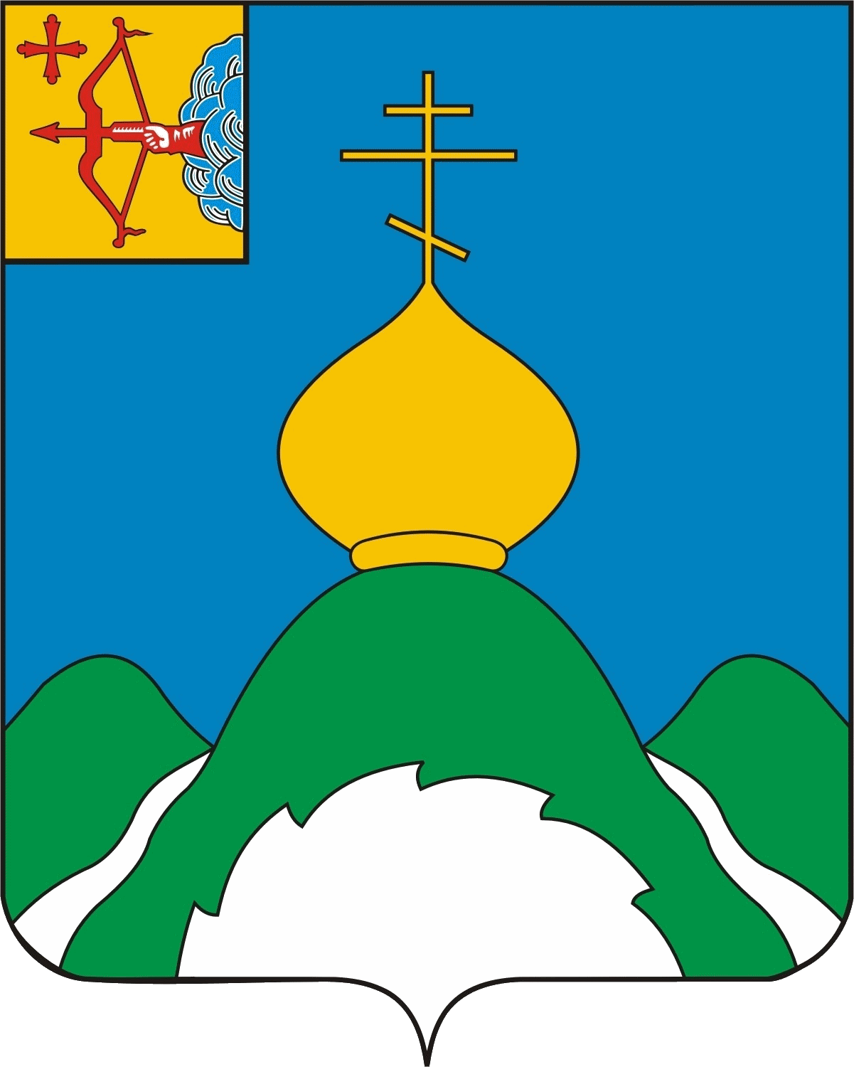**XXII МОЛОДЕЖНый**

**ТУРИСТИЧЕСКий СЛет**

**04-06 июля 2025г.**

**ТВОРЧЕСКИЙ КОНКУРС**

УСЛОВИЯ ПРОВЕДЕНИЯ

*Участники:* количество участников команды не ограничено. Допускается участие детей и болельщиков команды.

*Время выступления одной команды:* до 7 минут. **По истечении 10 минут выступление будет остановлено судейской коллегией.**

***Программа и условия проведения***:

Тема творческого конкурса в соответствии с девизом Слета:

«Защитникам - слава!

Турслету - ура!

Стремимся к Победе везде и всегда!».

*Критерии оценки:*

Оригинальность (идея, зрелищность) - до 10 баллов;

Исполнительское мастерство

(вокал, артистизм, слаженность исполнения) - до 10 баллов;

Эстетичность (сценическая культура, образы, костюмы) - до 10 баллов;

Соответствие теме - до 5 баллов;

Воздействие на аудиторию - до 5 баллов.

Данные критерии оцениваются с показом оценки после выступлений. При резком отличии оценки одного из судей от других, судья будет должен дать комментарии к своей оценке.

За превышение лимита времени выступления штраф – **вычитается из суммы оценок всех судей по 25 баллов за каждую минуту сверх установленного лимита**.

Состав жюри: члены судейской коллегии в количестве 5 человек.